Міністерство освіти та науки України
Національний університет «Львівська політехніка»
Кафедра систем автоматизованого проектування



ПОЯСНЮВАЛЬНА ЗАПИСКА
до курсової роботи з навчальної дисципліни
«Розробка кросплатформенних додатків (tkinter)»
на тему «Розробка десктопного додатка MediaNexus для управління особистою медіаколекцією»

Виконав:
ст. гр. ПП-22,
Ілля СОЗАНСЬКИЙ

Перевірив:
асистент каф. САП,
Степан ЛИС

Львів – 2026
Увага!
Результати виконання курсової роботи необхідно вносити лише у білі поля документа. Службові поля, позначені зеленим кольором, використовуються викладачем для стандартизованої перевірки роботи та не підлягають редагуванню. Роботи, у яких службові поля змінено, переміщено або видалено, повертаються на доопрацювання без перевірки.
Завдання:
- Розробити кросплатформений десктопний додаток для розв’язання обраної студентом практичної задачі на основі Python/Tkinter із використанням архітектурного патерну Model–View–Controller.
- Додаток повинен автономно запускатися на комп’ютері викладача без модифікації коду та встановлення зовнішніх бібліотек.
Результат роботи:
- Архів *.zip обсягом не більше 5 MB, який містить:
  - файли з кодом додатка *.py (файл запуску повинен називатись main.py);
  - файли даних (за необхідності);
  - файл пояснювальної записки *.pdf.
Обмеження:
- Архів не повинен містити:
  - віртуальні середовища (venv, .venv);
  - службові каталоги (__pycache__, .idea, .vscode);
  - сторонні бібліотеки;
  - резервні копії, дублікати файлів, відео, інсталяційні пакети та інші зайві матеріали.
- Архів повинен відкриватися стандартними засобами операційної системи без помилок.
- Використання зовнішніх залежностей, які потребують окремого завантаження або встановлення, не допускається.
- Використання посилань на зовнішні ресурси (Google Drive, GitHub тощо) для подання матеріалів курсової роботи заборонено.
- У разі перевищення встановленого обсягу архіву або порушення вимог до його структури робота може бути не допущена до перевірки.
Оцінювання:
- Зміст пояснювальної записки та перевірка працездатності додатка [70 балів]:
  - оцінює викладач, закріплений за академічною групою;
  - критерії оцінювання подано у додатку А;
  - кінцевий термін завантаження архіву у ВНС – 10:00, 18 травня 2026 р.
- Доповідь із демонстрацією функціональних можливостей додатка [30 балів]:
  - роботи на оцінку «відмінно» оцінює комісія під час захисту, що проводиться упродовж останнього тижня навчання згідно з розкладом;
  - роботи на оцінку «добре» оцінює викладач під час консультацій, призначених упродовж навчальних тижнів, за попередньою домовленістю з викладачем;
  - роботи на оцінку «задовільно» оцінює викладач без заслуховування доповіді;
  - критерії оцінювання наведені у додатку Б;
  - дата завершення оцінювання та внесення результатів до залікової відомості – 10:00, 25 травня 2026 р.
- Перед початком виконання курсової роботи необхідно уважно ознайомитися з критеріями оцінювання, наведеними у додатках А та Б.

1. Мета розробки [2 бали]
Сформулювати мету створення десктопного додатка відповідно до принципів SMART.
Вимоги:
- мета повинна складатися з 1–2 речень;
- формулювання мети повинно відповідати принципам SMART:
  - S (Specific) – чітко визначений тип додатка та його призначення;
  - M (Measurable) – наявний принаймні один вимірюваний показник результату (наприклад, час виконання операції, кількість функцій, кількість користувачів, продуктивність тощо);
  - A (Achievable) – мета повинна бути досяжною в межах курсової роботи;
  - R (Relevant) – мета повинна відповідати описаній нижче проблемі;
  - T (Time-bound) – у формулюванні повинно бути зазначено часову межу (наприклад, «у межах виконання курсової роботи»).
Формат:
- результат подати текстом.
Розробити десктопний додаток для ведення особистої медіаколекції (книги, манга, аніме) на мові Python з використанням виключно стандартних бібліотек,що забезпечує реалізацію не менше 10 функціональних вимог (CRUD, пошук, фільтрація, статистика, експорт CSV) з підтримкою двох мов інтерфейсу та тестуванням ключових сценаріїв у межах виконання курсової роботи.

2. Аналіз проблеми [4 бали]
Описати проблему або потребу користувачів, для вирішення якої створюється додаток.
Вимоги:
- опис повинен містити 4–8 речень;
- опис повинен відображати:
  - обставини за яких планується використання додатку, який розробляється;
  - групи користувачів, яких стосується проблема;
  - негативні наслідки або обмеження, що виникають без використання додатку;
  - щонайменше один приклад реальної ситуації, у якій проявляється проблема.
Зауваження:
- у цьому розділі потрібно описувати проблеми користувачів, а не функції майбутнього додатка.
Формат:
- результат подати текстом.
У сучасному цифровому середовищі любителі манґи, аніме та книг активно споживають великі обсяги медіаконтенту, що створює потребу в систематизації особистих колекцій. Найчастіше для цього використовуються таблиці в Excel, нотатки в телефоні або просто пам'ять користувача, що ускладнює відстеження статусу перегляду, пошук потрібного запису та аналіз власних вподобань. Проблема особливо актуальна для активних споживачів медіаконтенту — студентів і молоді, які одночасно стежать за десятками тайтлів або читають кілька книг паралельно. Без спеціалізованого інструменту користувачі витрачають зайвий час на ручний пошук у розрізнених списках, можуть плутати статуси перегляду або забувати власні враження від переглянутого контенту. Наприклад, користувач, який веде список книг у звичайному текстовому файлі, змушений вручну переглядати весь список щоразу, коли хоче знайти покинуту книгу або пригадати, яку оцінку він виставив місяць тому. Це створює потребу у простому десктопному додатку, який забезпечить зручне додавання, редагування та аналіз особистої медіаколекції в єдиному графічному інтерфейсі.

3. Аналіз зацікавлених сторін [3 бали]
Визначити основні групи користувачів, які зацікавлені у використанні додатка.
Вимоги:
- описати 2–3 групи користувачів;
- для кожної групи користувачів вказати:
  - назву групи;
  - роль групи у проблемі та основні потреби групи;
  - очікувані результати для групи від використання додатку.
Формат:
- результати подати таблицею.
№ | Назва | Роль та потреби | Очікуваний результат
1. | Сім’ї | Полюбляють проводити вечори разом за переглядом аніме чи читанням. Часто сперечаються, що подивитися, або забувають, яку оцінку поставили твору минулого разу. Потребують єдиного реєстру з рейтингами. | Спільна «історія переглядів», де зафіксовані вподобання кожного. Можливість швидко обрати щось із запланованого та побачити, які жанри найбільше подобаються родині.
2. | Студенти | Мають величезні списки літератури та манґи для навчання чи самоосвіти перед іспитами. Їм складно тримати в голові, що вже опрацьовано, а що лише в планах. Потребують чіткої структури та термінів. | Повний контроль над підготовкою до сесії. Можливість розбити список на «В процесі» та «Заплановано», щоб бачити реальний обсяг роботи та не пропустити важливі джерела.
3. | Любителі саморозвитку | Ставлять собі за мету постійно зростати та споживати якісний контент. Для них критично важливо бачити динаміку: скільки книг прочитано за місяць чи рік. Потребують візуалізації свого прогресу. | Підвищення мотивації завдяки розділу статистики. Можливість через графіки та цифри побачити, як зростає кількість прочитаного, та аналізувати свої інтелектуальні звички.

4. Сценарії використання [5 балів]
Описати типові сценарії взаємодії користувача з додатком.
Вимоги:
- описати 3–5 сценаріїв використання;
- для кожного сценарію зазначити:
  - назву сценарію;
  - актора (основного користувача системи);
  - основні дії користувача (послідовність не менше 3 кроків);
  - результат виконання сценарію;
- сценарії повинні описувати взаємодію користувача з інтерфейсом додатка, а не внутрішню логіку програми.
Формат:
- результат подати таблицею сценаріїв використання.
№ | Назва сценарію | Актор | Основні дії користувача | Результат
1. | Додавання нового аніме/книги | Користувач | 1. Натиснути кнопку «Додати» на головній панелі.  2. У вікні, що з’явилося, ввести назву, обрати тип (напр. "book") та жанр.  3. Натиснути кнопку «Зберегти». | Вікно закривається, а новий запис з’являється у загальному списку
2. | Пошук та фільтрація колекції | Користувач | 1. Ввести частину назви у текстове поле «Пошук».  2. Обрати додаткові параметри фільтрування нижче на панелі | У списку залишаються лише ті елементи, що відповідають введеному тексту та обраному жанру.
3. | Оновлення статусу та оцінки | Користувач | 1. Обрати потрібний вам запис  2. Натиснути кнопку Редагувати  3. Пітвердити зміни натиснувши кнопку “Зберегти” | Дані в таблиці оновлюються, автоматично встановлюється дата завершення, запис зберігається в JSON.
4. | Перегляд особистої статистики | Користувач | 1. Перейти на вкладку «Статистика»  2. Ознайомитися з діаграмою розподілу типів медіа або середнім рейтингом. | Користувач бачить візуалізовані дані про свою активність та кількість пройденого контенту.
5. | Експорт даних у CSV | Користувач | 1. Натиснути кнопку експортувати у CSV  2. Обрати локацію розташування та надати ім’я файлу | Програма створює файл, який можна відкрити в Excel, та виводить повідомлення про успішне завершення.

5. Вимоги до додатка [6 балів]
Здійснити формалізацію вимог до додатка.
Функціональні вимоги:
- сформувати 6–10 функціональних вимог;
- кожна вимога повинна містити:
  - ідентифікатор (FR-0x);
  - назву вимоги;
  - короткий опис функції додатка;
  - пріоритет (High / Medium / Low);
- функціональні вимоги повинні описувати можливості системи, а не елементи інтерфейсу (наприклад, «додавання запису», а не «кнопка Додати»)
Нефункціональні вимоги:
- сформувати 3–5 нефункціональних вимог;
- кожна вимога повинна містити:
  - ідентифікатор (NFR-0x);
  - назву вимоги;
  - короткий опис характеристики додатку;
  - пріоритет High / Medium / Low;
- нефункціональні вимоги повинні стосуватися таких характеристик, як продуктивність, надійність, безпека, зручність використання, сумісність тощо;
- за можливості вимоги повинні бути вимірюваними (наприклад, час виконання операції, підтримувані операційні системи, обсяг даних).
Формат:
- результат подати єдиною таблицею вимог.
ID | Назва | Опис | Пріоритет
FR-01 | Додавання запису | Користувач може додати новий медіа-об'єкт (книга, манґа, аніме) з описом та роком випуску | High
FR-02 | Редагування | Можливість змінювати будь-які поля існуючого запису через діалогове вікно. | High
FR-03 | Видалення | Користувач може видалити запис із бази з обов'язковим підтвердженням дії. | High
FR-04 | Оцінювання | Система дозволяє виставляти рейтинг від 1 до 10 для кожного елемента колекції. | High
FR-05 | Управління статусом | Зміна стану (Переглянуто, В процесі тощо) з автоматичною фіксацією дати завершення. | High
FR-06 | Пошук та фільтрація | Швидкий пошук за назвою та відсів записів за типом медіа або жанром. | Medium
FR-07 | Статистика | Генерація звітів про кількість контенту, середній рейтинг та розподіл за категоріями. | Medium
FR-08 | Експорт у CSV | Можливість вивантажити всю локальну базу або результати пошуку в окремий файл табличного формату. | Low
NFR-01 | Продуктивність | Основні операції (пошук, фільтрація) виконуються не довше ніж за 1 секунду на базі до 1000 записів. | High
NFR-02 | Автономність | Програма повинна працювати повністю офлайн, зберігаючи дані в локальний файл JSON. | High
NFR-03 | Мультимовність | Підтримка перемикання інтерфейсу між українською та англійською мовами в реальному часі. | Medium
NFR-04 | Нативність | Використання виключно стандартної бібліотеки Python (Tkinter) без інсталяції сторонніх пакетів | High

6. Аналіз існуючих аналогів [3 бали]
Проаналізувати програмні продукти, що реалізують подібні функції до запланованого додатка. Метою аналізу є визначення переваг і недоліків існуючих рішень для обґрунтування функцій власного програмного продукту. Аналіз подібних продуктів дозволяє виявити їх сильні та слабкі сторони та визначити можливості покращення нового рішення.
Вимоги:
- розглянути 2–3 програмні продукти, які виконують подібні функції;
- для кожного продукту вказати:
  - назву програмного продукту;
  - короткий опис призначення та основних функцій;
  - посилання на офіційний сайт або інше джерело інформації;
  - виявлені недоліки або обмеження;
- на основі проведеного аналізу сформулювати 2–3 висновки, які пояснюють, які функції або властивості доцільно реалізувати або покращити у власному додатка.
Обмеження:
- аналіз повинен стосуватися реальних програмних продуктів, а не мов програмування, бібліотек або технологій реалізації;
- не допускається аналіз мов програмування, фреймворків або бібліотек;
- забороняється використовувати підручники або технічну документацію мови програмування Python як джерело для аналізу аналогів.
Формат:
- результати аналізу подати порівняльною таблицею;
- висновки подати текстом.
№ | Назва | Опис та посилання | Недоліки / обмеження
1. | MyAnimeList (MAL) | Один з найбільших сервісів для відстеження аніме та манґи. Дозволяє створювати списки, ставити оцінки та переглядати детальну статистику пройденого. myanimelist.net | Один з найбільших сервісів для відстеження аніме та манґи. Дозволяє створювати списки, ставити оцінки та переглядати детальну статистику пройденого.
2. | Goodreads | Популярна платформа для книголюбів. Дозволяє вести облік прочитаних книг, формувати плани на майбутнє та аналізувати кількість сторінок за рік. goodreads.com | Застарілий інтерфейс; відсутність зручного функціоналу для трекінгу серіалів або аніме; неможливість роботи офлайн.
3. | GCstar | Офлайн-менеджер колекцій з відкритим кодом. Дозволяє керувати базами даних фільмів, книг, ігор та іншого медіа на локальному комп'ютері. gcstar.org | Складний процес встановлення та налаштування; перевантажений інтерфейс з великою кількістю зайвих полів; візуальний стиль виглядає застарілим.
Висновки:
Проаналізувавши існуючі рішення, я зрозумів сервіси MyAnimeList, Goodreads та GCstar виявив їхні ключові слабкості: залежність від інтернету, велику кількість реклами, вузьку спеціалізацію та перевантаженість інтерфейсу.
Для проекту MediaNexus доцільно реалізувати універсальний облік (книги + аніме + манга), повну офлайн-автономність через JSON та спрощений інтерфейс. Це дозволить користувачу швидко керувати своєю колекцією в одному місці без потреби у мережі, забезпечуючи конфіденційність і високу продуктивність.

7. Архітектура додатка (MVC) [6 балів]
Описати загальну архітектуру додатка.
Вимоги:
- описати основні архітектурні рішення, прийняті під час розроблення додатка;
- зазначити використані стандартні та зовнішні бібліотеки Python;
- описати структуру додатка (файли, модулі, класи);
- коротко пояснити призначення кожного модуля.
Формат:
- опис архітектури подати текстом;
- структуру додатка подати у вигляді таблиці;
- структуру основних класів системи та зв’язки між ними подати UML-діаграмою класів (Class diagram).
Архітектура додатка:
Додаток було розроблено за архітектурним шаблоном MVC. Це рішення дозволило відокремити логіку управління медіаколекцією від графічного інтерфейсу користувача.
Такий підхід полегшує тестування програми та дозволяє вносити зміни в інтерфейс, не зачіпаючи логіку зберігання й обробки даних.

Програма побудована виключно на основі стандартних бібліотек Python, таких як:
- Tkinter (та ttk): для створення графічного інтерфейсу, таблиць, вкладок і діалогових вікон.
- JSON: для збереження та завантаження колекції медіаелементів.
- CSV: для реалізації функції експорту колекції у файл.
- OS: для динамічного визначення шляхів до файлів даних.
- UUID: для генерації унікальних ідентифікаторів кожного запису.
- Datetime: для автоматичної фіксації дати завершення перегляду.

Структура проекту:
№ | Назва файлу | Призначення модуля | Ключові компоненти
1 | main.py | Точка входу: головний вузол програми. | Створює та пов'язує екземпляри Model, Controller та View.
2 | models.py | Model (Модель): логіка роботи з даними. | Клас CollectionModel. Читання/запис JSON, CRUD-операції над об'єктами MediaItem.
3 | views.py | View (Представлення): графічний інтерфейс. | Клас MainView. Візуальні елементи, керування темами, зміна мов, вкладки (Notebook).
4 | controller.py | Controller (Контролер): бізнес-логіка. | Клас MainController. Зв'язок між UI та даними, обробка подій, валідація введення.
5 | locales.py | Ресурси: локалізація та константи. | Словник LOCALES (UA/EN), константи та статусів.
6 | collection.json | База даних: збереження інформації. | JSON-файл із масивом даних, що автоматично генерується при першому запуску.
UML-діаграма класів:
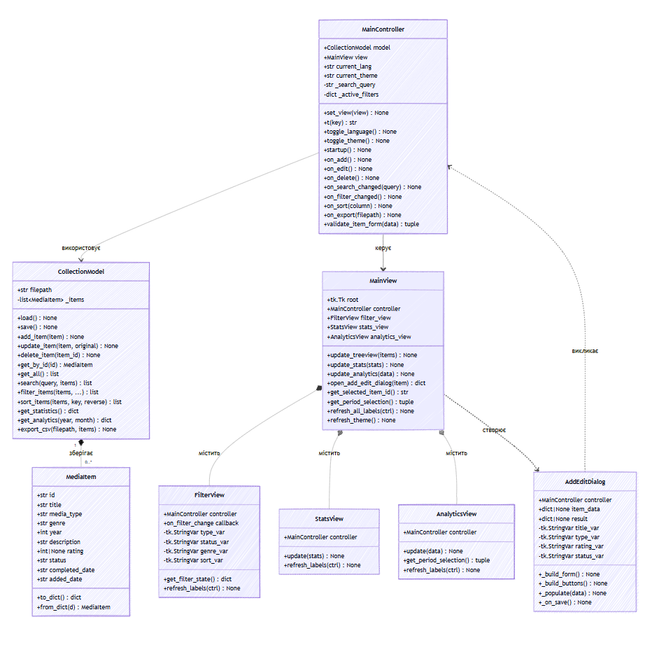

8. Модель даних додатка [5 балів]
Описати модель даних додатка.
Вимоги:
- визначити основні класи моделі даних;
- для кожного класу описати основні методи та властивості;
- для кожного елемента вказати:
  - назву класу,
  - назву методу або властивості;
  - короткий опис призначення.
Формат:
- результат подати таблицею.
№ | Клас | Метод / властивість | Опис
№ | Клас | Метод / властивість | Опис
1 | MediaItem | id: str | Унікальний ідентифікатор запису (UUID), генерується автоматично
2 | MediaItem | title: str | Назва медіа (книги, манги або аніме); обов'язкове поле
3 | MediaItem | media_type: str | Тип медіа: "Книга" / "Манга" / "Аніме"
4 | MediaItem | genre: str | Жанр медіа (необов'язкове поле)
5 | MediaItem | year: int | Рік виходу; допустимий діапазон 1900–2030
6 | MediaItem | description: str | Короткий опис або нотатки користувача
7 | MediaItem | rating: int | None | Оцінка від 1 до 10; None якщо не виставлена
8 | MediaItem | status: str | Статус: "Переглянуто" / "В процесі" / "Заплановано" / "Покинуто"
9 | MediaItem | completed_date: str | ISO-дата завершення; автоматично проставляється при статусі «Переглянуто»
10 | MediaItem | added_date: str | ISO-дата додавання запису до колекції
11 | MediaItem | to_dict() | Серіалізує об'єкт у словник для збереження у JSON
12 | MediaItem | from_dict() | Фабричний метод; відновлює об'єкт зі словника JSON
13 | CollectionModel | filepath: str | Шлях до файлу collection.json для збереження колекції
14 | CollectionModel | _items: list[MediaItem] | Внутрішній список усіх медіаелементів колекції
15 | CollectionModel | load() | Завантажує колекцію з JSON-файлу; створює порожній список якщо файл відсутній
16 | CollectionModel | save() | Серіалізує всі елементи і записує їх у JSON-файл
17 | CollectionModel | add_item() | Додає новий MediaItem до колекції та зберігає зміни
18 | CollectionModel | update_item() | Оновлює існуючий запис за id; передає оригінал для коректного оновлення дати
19 | CollectionModel | delete_item() | Видаляє елемент за id; кидає KeyError якщо запис не знайдено
20 | CollectionModel | get_by_id() | Повертає MediaItem за id або None якщо не знайдено
21 | CollectionModel | get_all() | Повертає копію повного списку всіх елементів колекції
22 | CollectionModel | search() | Пошук за підрядком у полях title і genre (без урахування регістру)
23 | CollectionModel | filter_items() | Фільтрує список за типом медіа, статусом та жанром
24 | CollectionModel | sort_items() | Сортує список за полем title, rating або year у заданому напрямку
25 | CollectionModel | get_statistics() | Повертає словник: загальна кількість, розбивка за типом, середня оцінка, розбивка за статусом
26 | CollectionModel | get_analytics() | Повертає кількість переглянутих і топ-10 за рейтингом; підтримує фільтр по року/місяцю
27 | CollectionModel | export_csv() | Записує поточну (або відфільтровану) колекцію у CSV-файл з BOM для Excel
28 | CollectionModel | _apply_completed_date() | Автоматично встановлює completed_date = today при першому переході до статусу «Переглянуто»

9. Графічний інтерфейс користувача [4 бали]
Описати структуру та логіку графічного інтерфейсу користувача (GUI) додатка.
Вимоги:
- описати основні вікна або екрани додатка;
- вказати для кожного вікна:
  - назву вікна;
  - призначення вікна;
  - основні елементи інтерфейсу (наприклад: Button, Entry, Label, Listbox, Menu тощо);
- описати навігацію між вікнами:
  - побудувати схему переходів між вікнами;
  - вказати дії користувача, які викликають перехід (натискання кнопки, вибір пункту меню тощо).
Формат:
- опис інтерфейсу кожного вікна подати таблицею;
- схему переходів між вікнами подати схемою із коротким поясненням.
№ | Назва | Призначення | Елементи інтерфейсу
1. | Колекція | Головна сторінка де користувач може: додавати, змінювати, видаляти а також фільтрувати збереженні записи за різними категоріями/принципами | Таблиця (Treeview) зі скролом, рядок пошуку, кнопки: Додати / Редагувати / Видалити / Експорт, бічна панель фільтрів (Combobox для типу, статусу,  жанру, сортування), перемикачі мови та теми.
2. | Статистика | Сторінка для перегляду базових метрик користувача таких як: К-сть записів, Середня оцінка та інші. | Текстові мітки із загальною кількістю записів, розбивкою за типами (книги / манга / аніме), середньою оцінкою та розбивкою за статусами
3. | Аналітика | Панель відображення користувачем топ-10 найвище оціненних користувачем записів | Таблиця топ-10 записів за рейтингом.

10. Тестування додатка [6 балів]
Перевірити коректність роботи реалізованих функцій додатка.
Вимоги:
- описати тестові сценарії, які перевіряють функціональні вимоги, визначені у п.5;
- для кожного тестового сценарію вказати:
  - ідентифікатор тесту (T-01, T-02, …);
  - ідентифікатори вимог, які перевіряються (FR-xx);
  - умови тестування;
  - дії користувача;
  - очікуваний та фактичний результат виконання.
Формат:
- результати тестування подати таблицею;
- додати скріншоти, які підтверджують виконання тестів, та короткий опис до них.
Test ID | Вимога | Умови тестування | Дії користувача | Результат виконання
T-01 | FR-01 | Додаток запущено, колекція порожня або непорожня | 1. Натиснути кнопку «Додати». 2. Ввести назву, тип, жанр, рік, опис. 3. Натиснути «Зберегти» | Новий запис з'являється у списку. Запис збережено у collection.json
T-02 | FR-01 | Форма додавання відкрита | 1. Залишити поле «Назва» порожнім. 2. Натиснути «Зберегти» | Виведено повідомлення про помилку «Назва не може бути порожньою». Запис не додано
T-03 | FR-02 | У списку є хоча б один запис | 1. Виділити запис у списку. 2. Натиснути «Редагувати». 3. Змінити жанр і оцінку. 4.«Зберегти» | Змінені поля відображаються у списку. Зміни збережено у collection.json
T-04 | FR-03 | У списку є хоча б один запис | 1. Виділити запис. 2. Натиснути «Видалити». 3. Підтвердити у діалозі | Запис зникає зі списку. Видалення збережено у файлі
T-05 | FR-04 | Форма редагування відкрита | 1. Ввести оцінку 11 або від'ємне число. 2. Натиснути «Зберегти» | Виведено повідомлення про помилку. Запис не збережено
T-06 | FR-05 | Форма редагування відкрита | 1. Змінити статус на «Переглянуто» через Combobox. 2. Зберегти | Статус оновлено. Поле completed_date автоматично заповнено поточною датою
T-07 | FR-06 | Колекція містить кілька записів | 1. Ввести частину назви у поле пошуку | Список миттєво фільтрується; відображаються лише записи, що відповідають запиту
T-08 | FR-07 | Колекція містить записи різних типів | 1. У панелі фільтрів обрати тип «Аніме». 2. Застосувати | Список показує лише аніме-записи
T-09 | FR-08 | Вкладка «Статистика» відкрита, колекція непорожня | 1. Перейти на вкладку «Статистика» | Відображаються: загальна кількість, розбивка за типами, середня оцінка, розбивка за статусами
T-10 | FR-10 | Колекція містить записи | 1. Натиснути «Експорт у CSV». 2. Обрати шлях збереження у діалозі | CSV-файл створено; він містить усі поля колекції та коректно відкривається у Excel

Скріншоти, які підтверджують виконання тестів:
Рис 1. Основний інтерфейс та успішне додавання (Тест T-01).
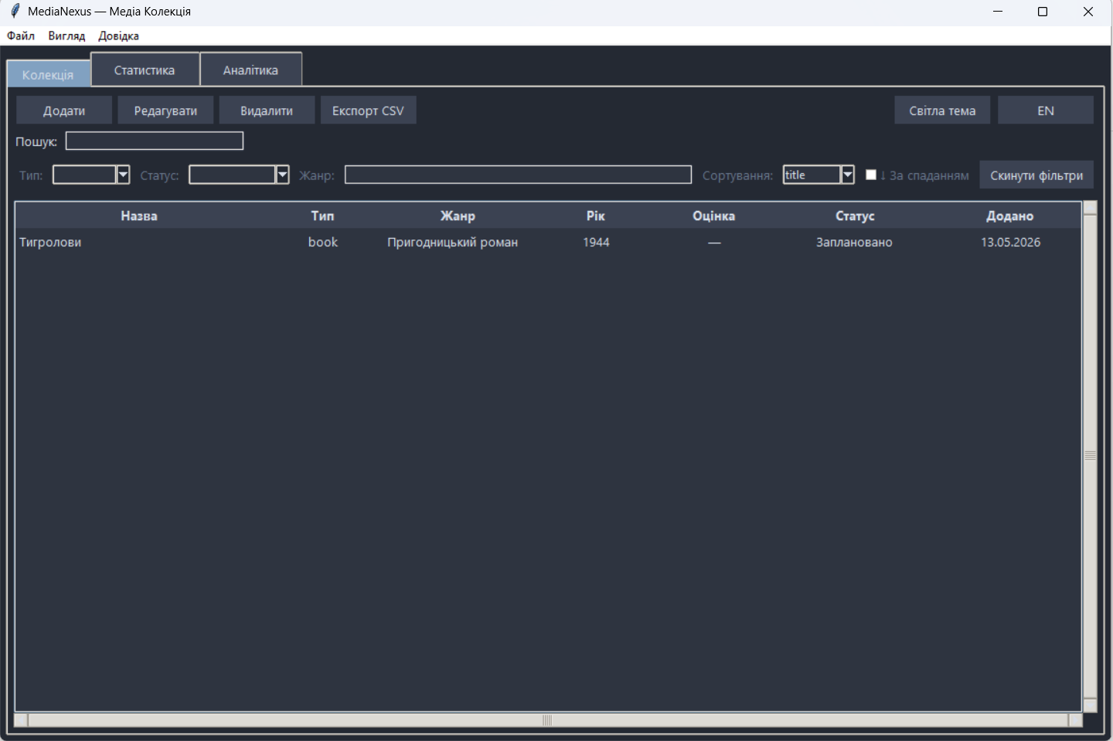
Опис: На скріншоті видно заповнені поля "Категорія" та "Сума" і новий рядок у таблиці з поточною датою

Рис 2. Валідація порожньої назви (Тест T-02)
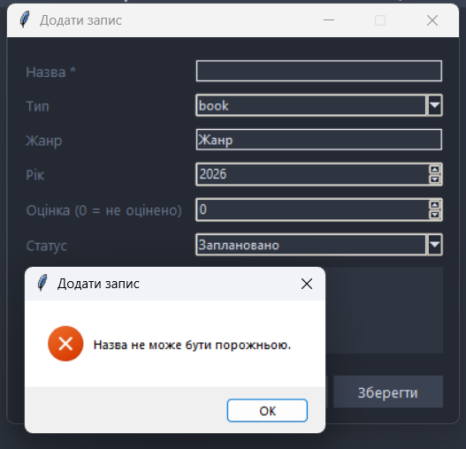

Рис 3. Редагування існуючого запису (Тест T-03)
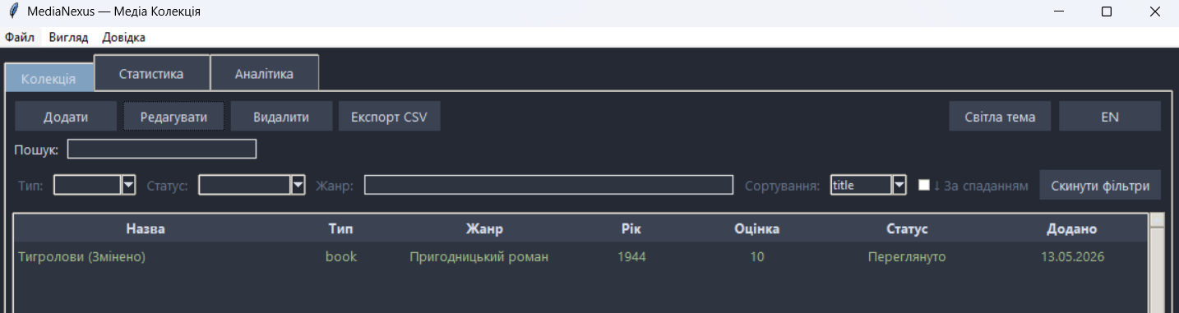
Опис: На скріншоті видно форму редагування з оновленими полями та оновлений рядок у таблиці після збереження

Рис 4. Підтвердження та видалення запису (Тест T-04)
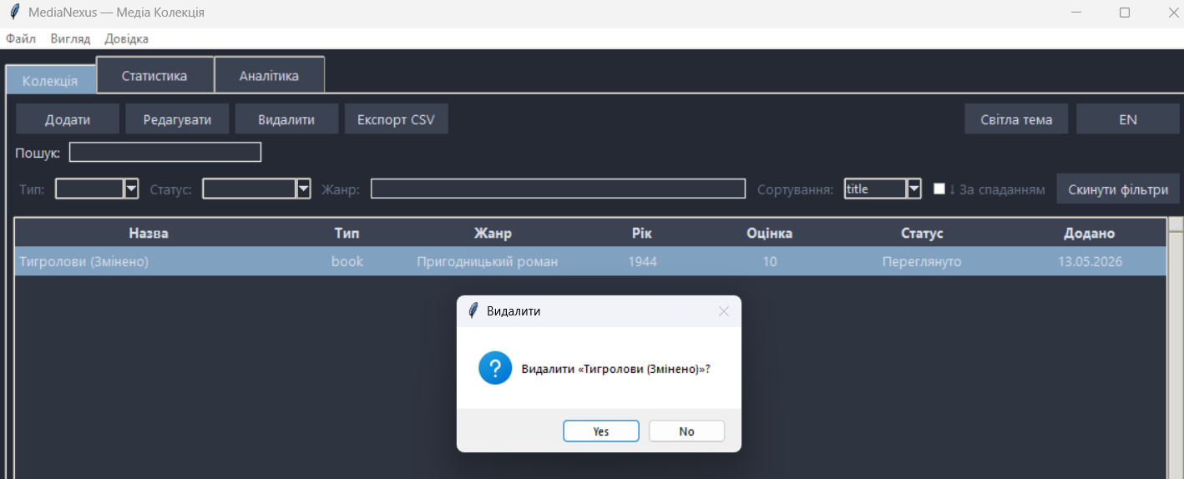
Опис: На скріншоті видно діалог підтвердження видалення та таблицю без видаленого запису

Рис 5. Валідація некоректної оцінки (Тест T-05)
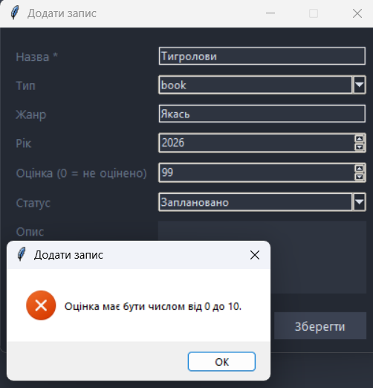
Опис: На скріншоті видно повідомлення про помилку при введенні оцінки поза діапазоном 1–10

Рис 6. Автоматичне проставлення дати завершення (Тест T-06)
Опис: На скріншоті видно запис зі статусом «Переглянуто» та автоматично заповненою датою у відповідній колонці “Додано”

Рис 7. Пошук у реальному часі (Тест T-07)
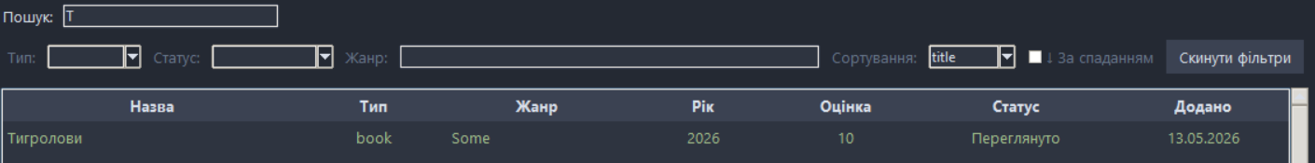
Опис: На скріншоті видно поле пошуку з введеним текстом та відфільтрований список записів за буквою “Т”, що відповідають запиту

Рис 8. Фільтрація за типом медіа (Тест T-08)
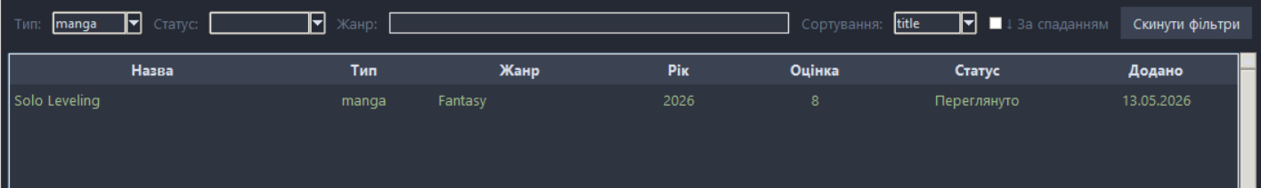
Опис: На скріншоті видно обраний фільтр «manga» у панелі фільтрів та таблицю лише з manga-записами

Рис 9. Відображення статистики колекції (Тест T-09)
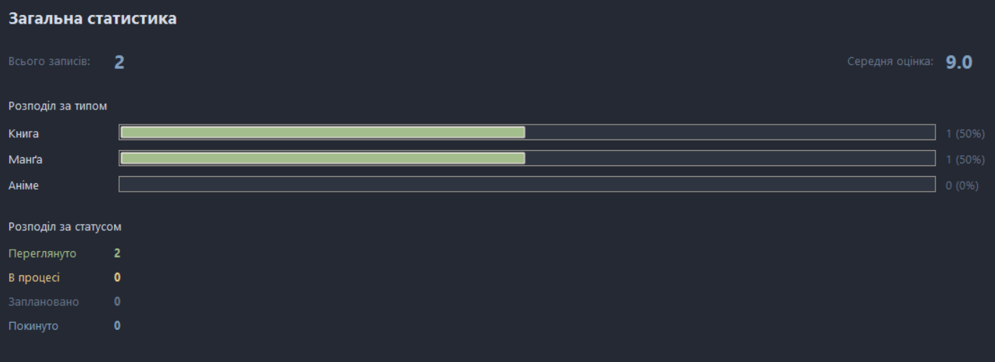
Опис: На скріншоті видно вкладку «Статистика» із загальною кількістю, розбивкою за типами та середньою оцінкою

Рис 10. Експорт колекції у CSV (Тест T-10)
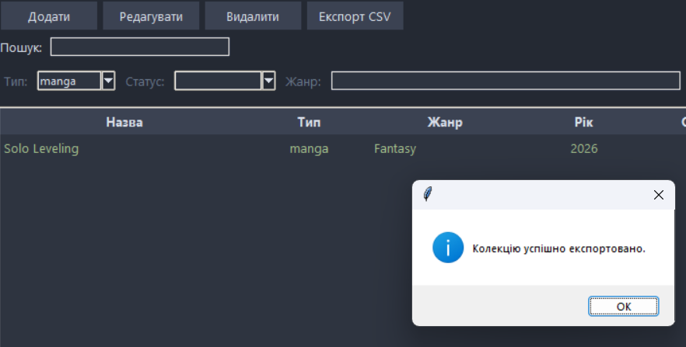
Опис: На скріншоті видно діалог збереження файлу та повідомлення про успішний експорт

11. Інструкція користувача [2 бали]
Підготувати коротку інструкцію користувача для роботи з додатком. Інструкція повинна бути написана для користувача, який не знайомий зі структурою додатка, і пояснювати основні дії під час роботи з додатком.
Вимоги:
- описати умови та процес запуску додатка;
- коротко описати основні вікна інтерфейсу;
- пояснити виконання основних операцій у вигляді послідовності дій;
- навести приклад типового використання додатка;
- за потреби додати ілюстрації або скріншоти інтерфейсу.
Формат:
- результат подати текстом.
1. Підготовка та запуск
Для коректної роботи програми переконайтеся, що на вашому пристрої встановлено Python версії 3.10 або новішу.
- Завантаження: Розархівуйте або завантажте папку з вихідним кодом додатка.
- Запуск: Відкрийте термінал у папці з програмою та виконайте команду:
python main.py
- Зберігання даних: Під час першого запуску система автоматично згенерує файл collection.json, де зберігатимуться ваші записи.
2. Огляд інтерфейсу
Головне вікно програми розділене на функціональні блоки:
- Верхня панель: Містить інструменти пошуку, основні кнопки керування («Додати», «Редагувати», «Видалити», «Експорт»), а також налаштування інтерфейсу (вибір мови UA/EN та зміна теми оформлення).
- Бічна панель (ліворуч): Призначена для фільтрації списку (за типом, статусом, жанром) та сортування записів за ключовими параметрами.
- Центральна область: Інформаційна таблиця, що відображає назву, тип, жанр, рік випуску, рейтинг та статус кожного медіафайлу.
- Нижня область: Перемикання між вкладками «Статистика» (загальні показники) та «Аналітика» (рейтинги за певний час).

3. Керування колекцією
3.1. Додавання нового запису
- Натисніть кнопку «Додати».
- У вікні, що з’явиться, заповніть інформацію: назва (обов'язково), тип, жанр, рік (від 1900 до 2030), оцінка та статус.
- Натисніть «Зберегти», щоб оновити таблицю.

3.2. Редагування
- Оберіть потрібний рядок у головній таблиці.
- Натисніть «Редагувати» або скористайтеся клавішею F2.
- Після внесення змін натисніть «Зберегти».

3.3. Видалення
- Виділіть запис, який хочете вилучити.
- Натисніть кнопку «Видалити» (або клавішу Delete).
- Підтвердьте дію у спливаючому вікні. Увага: відновлення видалених даних неможливе.
3.4. Пошук та фільтрація
- Для швидкого пошуку введіть назву або жанр у поле вгорі вікна — таблиця оновиться автоматично.
- Для точного налаштування списку використовуйте фільтри на бічній панелі.
3.5. Перегляд статистики та експорт
- Статистика: Перейдіть на відповідну вкладку знизу, щоб побачити загальну кількість елементів, середній бал та розподіл за категоріями.
- Експорт: Натисніть «Експорт», щоб зберегти вашу колекцію у форматі .csv для подальшої роботи в Excel.

4. Приклад використання
Щоб додати нещодавно переглянуте аніме (наприклад, «Fullmetal Alchemist»):
- Запустіть додаток та натисніть «Додати».
- Вкажіть назву, оберіть тип «Аніме» та виставте статус «Переглянуто» з оцінкою 10.
- Після збереження система автоматично зафіксує дату завершення перегляду.
- Перевірте оновлену середню оцінку вашої колекції на вкладці «Статистика».

12. SWOT-аналіз результатів [2 бали]
Виконати SWOT-аналіз результатів розробленого додатка.
Вимоги:
- сформувати чотири групи факторів:
  - сильні сторони (S),
  - слабкі сторони або обмеження (W),
  - можливості розвитку (O),
  - потенційні загрози або ризики під час використання або розвитку (T);
- для кожної групи необхідно навести 2–3 пункти;
- сильні та слабкі сторони повинні базуватися на фактичних результатах розробки та тестування;
- можливості та загрози повинні стосуватися подальшого використання або розвитку додатка.
Формат:
- результати подати списком.
Сильні сторони (S):
- Автономність та приватність: Додаток працює повністю офлайн, а вся колекція зберігається локально у файлі collection.json. Персональні дані
користувача не передаються на жодні сторонні сервери.
- Гнучкий інтерфейс: Підтримка двох мов (UA/EN) та двох тем оформлення (темна/світла) підвищують зручність використання для різних користувачів та
умов роботи.
- Чиста архітектура: Завдяки патерну MVC логіка даних, інтерфейс і керування повністю розділені, що забезпечує швидку фільтрацію та пошук навіть при
великій кількості записів.

Слабкі сторони або обмеження (W):
- Відсутність графічної візуалізації: У поточній версії статистика та аналітика подаються лише текстом і числами — без діаграм чи графіків, що
ускладнює швидкий візуальний аналіз колекції.
- Один пристрій: Дані зберігаються лише локально у вигляді JSON-файлу без механізму синхронізації, тому використання колекції на кількох пристроях
одночасно неможливе.
- Фіксований набір типів медіа: Додаток підтримує лише три категорії (книга, манга, аніме) без можливості додати власні типи, що обмежує гнучкість
для різних користувачів.

Можливості розвитку (O):
- Графічна аналітика: Впровадження побудови діаграм безпосередньо на Canvas Tkinter дозволить відображати розподіл колекції за жанрами, роками та
рейтингами у наочному вигляді.
- Розширення медіатипів: Додавання нових категорій (фільми, серіали, ігри) та можливості створення власних типів значно розширить аудиторію
користувачів.
- Резервне копіювання: Реалізація автоматичного бекапу колекції або експорту у хмарне сховище (Google Drive, OneDrive) захистить дані від випадкової
втрати.

Потенційні загрози або ризики (T):
- Пошкодження файлу даних: JSON-файл є єдиним сховищем колекції — його ручне редагування або збій під час запису може призвести до втрати всіх даних
без можливості відновлення.
- Обмежена масштабованість: При зростанні колекції до десятків тисяч записів зберігання у плоскому JSON-файлі стане вузьким місцем продуктивності
порівняно з повноцінною базою даних.
- Залежність від версії Python та ОС: Зовнішній вигляд і поведінка Tkinter відрізняються на Windows, macOS та Linux, що може спричинити проблеми
відображення інтерфейсу при запуску на нецільовій платформі.

13. Висновки [2 бали]
Узагальнити основні результати виконаної курсової роботи.
Вимоги:
- сформулювати 3–5 основних результатів розробки (у вигляді коротких пунктів);
- оцінити ступінь досягнення мети роботи, визначеної у п.1;
- за потреби пояснити, чому деякі функції не були реалізовані;
- визначити можливі напрями подальшого розвитку або вдосконалення системи.
Формат:
- висновки подати текстом.
У ході виконання курсової роботи було розроблено десктопний додаток MediaNexus для управління особистою медіаколекцією (книги, манга, аніме) мовою Python з використанням виключно стандартних бібліотек.
Основними результатами розробки є:
Реалізація архітектури MVC. Логіку роботи з даними, графічний інтерфейс і контролер повністю розділено на окремі модулі, що забезпечило чистоту коду та зручність подальшої підтримки.
Повноцінна система CRUD. Реалізовано додавання, редагування та видалення записів із валідацією введених даних і діалогами підтвердження.
Пошук, фільтрація та сортування. Впроваджено пошук у реальному часі за назвою та жанром, фільтрацію за типом медіа і статусом, а також сортування за рейтингом, назвою і роком виходу.
Статистика та аналітика. Реалізовано підрахунок загальної кількості записів, розбивку за типами та статусами, обчислення середнього рейтингу та аналітику завершених переглядів за обраний період.
Адаптивний двомовний інтерфейс. Додаток підтримує миттєве перемикання мов (UA/EN) та тем оформлення (темна/світла) без необхідності перезапуску програми.
Мета роботи, визначена на початку проєкту, досягнута в повному обсязі. Усі десять функціональних вимог (FR-01 — FR-10) та п'ятнадцять обов'язкових UI-елементів були успішно реалізовані. Результати тестування десяти ключових сценаріїв не виявили критичних помилок, що підтверджує надійність обраної архітектури та коректність програмної логіки.

Додаток А. Критерії оцінювання пояснювальної записки
Виконати самооцінку повноти та якості виконання курсової роботи.
Вимоги:
- оцінити якість виконання кожного розділу;
- оцінити достовірність власної самооцінки, враховуючи повноту виконання вимог та можливі недоліки роботи.
Формат:
- результат подати у вигляді заповненої колонки «Самооцінка» таблиці.
Структурний елемент пояснювальної записки | Самооцінка | Максимальна  оцінка
1. Мета роботи | 2 | 2
2. Аналіз проблеми | 3 | 4
3. Аналіз зацікавлених сторін | 3 | 3
4. Сценарії використання | 5 | 5
5. Вимоги до додатка | 5 | 6
6. Аналіз існуючих аналогів | 3 | 3
7. Архітектура додатка (MVC) | 4 | 6
8. Модель даних додатка | 4 | 5
9. Графічний інтерфейс користувача | 2 | 4
10. Тестування додатка | 5 | 6
11. Інструкція користувача | 2 | 2
12. SWOT-аналіз результатів | 2 | 2
13. Висновки | 1 | 2
Критична оцінка достовірності власної самооцінки | 17 | 20
Всього: | 58 | 70

Додаток Б. Критерії оцінювання доповіді
Функція додатка | Максимальна  оцінка
1. Виведення текстових повідомлень на головному вікні з підтримкою перемикання двох мов інтерфейсу (українська / англійська) | 2
2. Реакція додатка на натискання кнопки | 2
3. Правильне розташування та розтягування елементів інтерфейсу | 2
4. Заголовок та центрування головного вікна | 2
5. Оформлення елементів інтерфейсу (колір, шрифт, відступи тощо) | 2
6. Введення даних із вибором значень (випадаючий список, радіокнопки, прапорці, повзунок) | 2
7. Перевірка правильності введених даних через валідацію | 2
8. Використання стандартних діалогових вікон | 2
9. Використання власного діалогового вікна | 2
10. Використання головного або контекстного меню | 2
11. Збереження та завантаження даних у файл або базу даних | 2
12. Прокручування даних за допомогою смуги прокрутки | 2
13. Операції з даними: додавання, редагування, видалення або сортування | 2
14. Взаємодія з мишкою або клавіатурою (перетягування елементів) | 2
15. Використання вкладок, панелей або індикатора прогресу | 2
Всього: | 30

